
Об утверждении регламентов государственных услуг в сфере лесного хозяйства и животного мира
Утративший силу
Постановление акимата Атырауской области от 26 июня 2015 года № 194. Зарегистрировано Департаментом юстиции Атырауской области 16 июля 2015 года № 3260. Утратило силу постановлением акимата Атырауской области от 25 декабря 2019 года № 304 (вводится в действие по истечении десяти календарных дней после дня его первого официального опубликования)
Сноска. Утратило силу постановлением акимата Атырауской области от 25.12.2019 № 304 (вводится в действие по истечении десяти календарных дней после дня его первого официального опубликования).
В соответствии со статьями 27, 37 Закона Республики Казахстан от 23 января 2001 года "О местном государственном управлении и самоуправлении в Республике Казахстан", пунктом 3 статьи 16 Закона Республики Казахстан от 15 апреля 2013 года "О государственных услугах", акимат Атырауской области ПОСТАНОВЛЯЕТ:
1. Утвердить:
1) регламент государственной услуги "Выдача лесорубочного и лесного билета" согласно приложению 1 к настоящему постановлению;
2) регламент государственной услуги "Выдача разрешения на использование участков под обьекты строительства на землях государственного лесного фонда, где лесные ресурсы предоставлены в долгосрочное лесопользование для оздоровительных, рекреационных, историко-культурных, туристких и спортивных целей; нужд охотничьего хозяйства; побочного лесного пользования" согласно приложению 2 к настоящему постановлению;
3) регламент государственной услуги "Государственная регистрация договора долгосрочного лесопользования на участках на участках государственного лесного фонда" согласно приложению 3 к настоящему постановлению;
4) регламент государственной услуги "Принятие местными исполнительными органами области решения по закреплению охотничьих угодий и рыбохозяйственных водоемов и (или) участков за пользователями животным миром и установлению сервитутов для нужд охотничьего и рыбного хозяйства" согласно приложению 4 к настоящему постановлению;
2. Признать утратившим силу постановления акимата Атырауской области от 22 июля 2014 года № 211 "Об утверждении регламента государственной услуги "Выдача лесорубочного и лесного билета" (зарегистрировано в реестре государственной регистрации нормативных правовых актов № 2971, опубликовано 30 августа 2014 года в газете "Прикаспийская коммуна") и 22 июля 2014 года № 210 "Об утверждении регламента государственной услуги "Принятие местными исполнительными органами области решения по закреплению охотничьих угодий и рыбохозяйственных водоемов и (или) участков за пользователями животным миром и установлению сервитутов для нужд охотничьего и рыбного хозяйства" (зарегистрировано в реестре государственной регистрации нормативных правовых актов № 2970, опубликовано 30 августа 2014 года в газете "Прикаспийская коммуна").
3. Контроль за исполнением настоящего постановления оставляю за собой.
4. Настоящее постановление вступает в силу со дня государственной регистрации в органах юстиции вводится в действие по истечении десяти календарных дней после дня его первого официального опубликования, но не ранее введения в действие приказа Министра сельского хозяйства Республики Казахстан от 30 апреля 2015 года № 18-03/390 "Об утверждении стандартов государственных услуг в области животного мира" и от 6 мая 2015 года № 18-1/415 "Об утверждении стандартов государственных услуг в области лесного хозяйства и особо охраняемых природных территорий".
Исполняющий обязанности  акима области | Г. Дюсембаев
Приложение 1 к постановлению акимата Атырауской области от "26" июня 2015 года № 194
Утвержден постановлением акимата Атырауской области от "26" июля 2015 года № 194
Регламент государственной услуги
"Выдача лесорубочного и лесного билета"
1. Общие положения
1. Государственная услуга "Выдача лесорубочного и лесного билета" (далее – государственная услуга) оказывается государственными лесовладельцами (далее – услугодатель) Атырауской области (далее – лесовладельцы).
Прием заявления и выдача результата оказания государственной услуги осуществляются через канцелярию услугодателя.
Сведения о выданных разрешениях вносятся в информационную систему "Государственная база данных "Е-лицензирование".
2. Форма оказания государственной услуги: электронная (частично автоматизированная) или бумажная.
3. Результат оказания государственной услуги – выдача лесорубочного и (или) лесного билета в бумажной форме.
Форма предоставления результата оказания государственной услуги: бумажная.
2. Описание порядка действий структурных подразделений (работников) услугодателя в процессе оказания государственной услуги
4. Основанием для начала процедуры (действия) по оказанию государственной услуги является заявление в произвольной форме.
5. Содержание каждой процедуры (действия), входящей в состав процесса оказания государственной услуги, длительность его выполнения:
1) работник канцелярии услугодателя принимает документы, производит проверку документов на соответствие пункту 9 Стандарта государственной услуги "Выдача лесорубочного и лесного билета", утвержденного приказом Министра сельского хозяйства Республики Казахстан от 6 мая 2015 года № 18-1/415 "Об утверждении стандартов государственных услуг в области лесного хозяйства и особо охраняемых природных территорий" (далее – Стандарт), если документы соответствуют указанным требованиям, то выдается копия заявления получателю с подтверждением принятия заявления с указанием даты и времени приема пакета документов и направляет руководителю услугодателя (30 (тридцать) минут);
Пакет документов не соответствующий требованиям возвращается услугополучателю (30 (тридцать) минут).
2) руководитель услугодателя ознакамливается с документами и направляет специалисту на исполнение (30 (тридцать) минут);
3) специалист услугодателя рассматривает поступившие документы, готовит результат государственной услуги и направляет на подпись руководителю услугодателя (в течении 2 (двух) рабочих дней);
4) руководитель услугодателя подписывает результат государственной услуги и направляет в канцелярию услугодателя (30 (тридцать) минут);
5) работник канцелярии услугодателя регистрирует и выдает услугополучателю результат государственной услуги (30 (тридцать) минут).
3. Описание порядка взаимодействия структурных подразделений (работников) услугодателя в процессе оказания государственной услуги
6. Перечень структурных подразделений (работников) услугодателя, которые участвуют в процессе оказания государственной услуги:
1) работник канцелярии услугодателя;
2) руководитель услугодателя;
3) специалист услугодателя.
7. Описание последовательности процедур (действий) между структурными подразделениями (работниками) с указанием длительности каждой процедуры (действия) приведено в приложении 1 и справочник бизнес-процессов оказания государственной услуги "Выдача лесорубочного и лесного билета" приведен в приложении 2 к настоящему Регламенту.
Приложение 1 к регламенту государственной услуги "Выдача лесорубочного и лесного билета"
Описание последовательности процедур (действий) между структурными подразделениями (работниками) с указанием длительности каждой процедуры (действия)
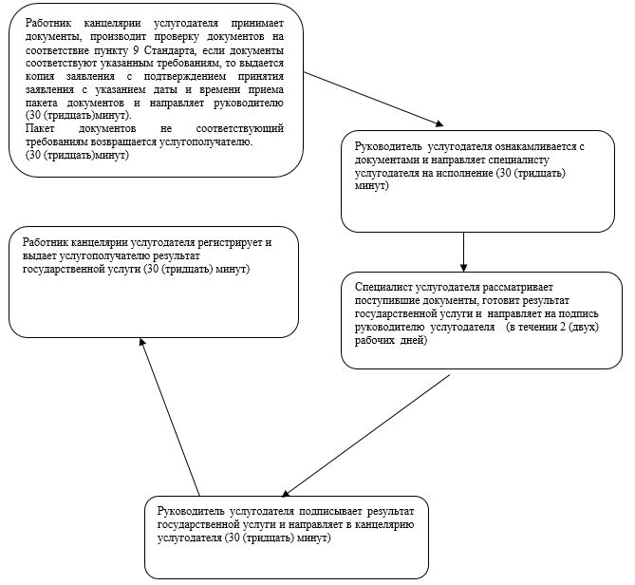
Приложение 2 к регламенту государственной услуги "Выдача лесорубочного и лесного билета"
Справочник бизнес-процессов оказания государственной услуги "Выдача лесорубочного и лесного билета"
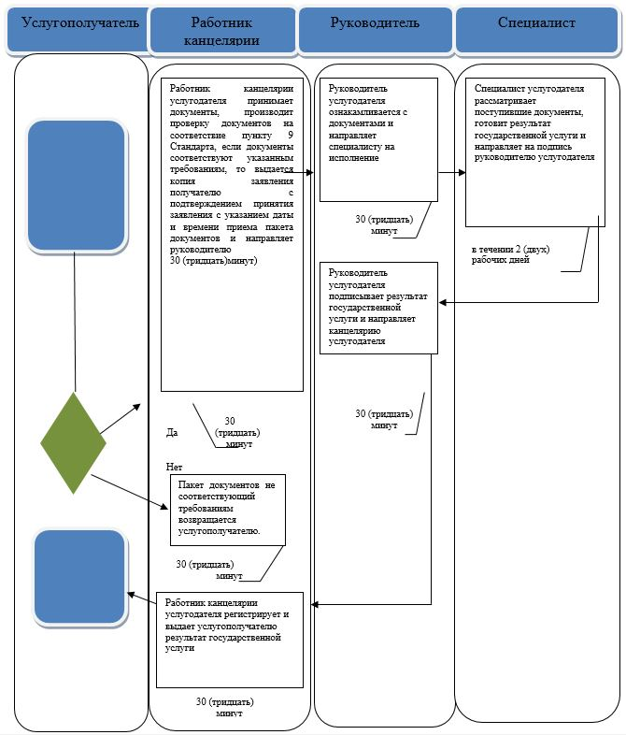
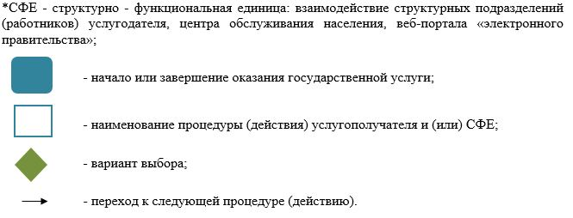
Приложение 2 к постановлению акимата Атырауской области от "26 " июля 2015 года № 194
Утвержден постановлением акимата Атырауской области от "26" июля 2015 года № 194
Регламент государственной услуги
"Выдача разрешения на использование участков под обьекты строительства на землях государственного лесного фонда, где лесные ресурсы предоставлены в долгосрочное лесопользование для оздоровительных, рекреационных, историко-культурных, туристских и спортивных целей; нужд охотничьего хозяйства; побочного лесного пользования"
1. Общие положения
1. Государственная услуга "Выдача разрешения на использование участков под обьекты строительства на землях государственного лесного фонда, где лесные ресурсы предоставлены в долгосрочное лесопользование для оздоровительных, рекреационных, историко-культурных, туристских и спортивных целей; нужд охотничьего хозяйства; побочного лесного пользования" (далее – государственная услуга) оказывается местным исполнительным органом области – государственным учреждениям "Управление природных ресурсов и регулирования природопользования Атырауской области" (далее – услугодатель).
Прием заявлений и выдача результатов оказания государственной услуги осуществляется через:
1) канцелярию услугодателя;
2) веб-портал "электронного правительства" www.egov.kz www.elicense.kz.
2. Форма оказания государственной услуги: электронная (частичноавтоматизированная) или бумажная.
3. Результат оказания государственной услуги – разрешение на использование участков под обьекты строительства на землях государственного лесного фонда, где лесные ресурсы предоставлены в долгосрочное лесопользование для оздоровительных, рекреационных, историко-культурных, туристких и спортивных целей; нужд охотничьего хозяйства; побочного лесного пользования.
Форма предоставления результата оказания государственной услуги: электронная.
На портале результат оказания государственной услуги направляется в "личный кабинет" услугополучателя в форме электронного документа, подписанного электронной цифровой подписью (далее – ЭЦП) уполномоченного лица услугодателя.
В случае обращения услугополучателя за результатом оказания государственной услуги на бумажном носителе, результат оказания государственной услуги оформляется в электронной форме, распечатывается и заверяется печатью и подписью уполномоченного лица услугодателя.
2. Описание порядка действий структурных подразделений (работников) услугодателя в процессе оказания государственной услуги
4. Основанием для начала процедуры (действия) по оказанию государственной услуги является заявление по форме либо запрос в форме электронного документа, удостоверенного ЭЦП услугополучателя согласно приложению к Стандарту государственной услуги "Выдача разрешения на использование участков под обьекты строительства на землях государственного лесного фонда, где лесные ресурсы предоставлены в долгосрочное лесопользование для оздоровительных, рекреационных, историко-культурных, туристских и спортивных целей; нужд охотничьего хозяйства; побочного лесного пользования", утвержденного приказом Министра сельского хозяйства Республики Казахстан от 6 мая 2015 года № 18-1/415 "Об утверждении стандартов государственных услуг в области лесного хозяйства и особо охраняемых природных территорий" (далее – Стандарт).
5. Содержание каждой процедуры (действия), входящей в состав процесса оказания государственной услуги, длительность его выполнения:
1) работник канцелярии услугодателя принимает документы, производит анализ пакета документов на соответствие перечню, предусмотренному пункту 9 Стандарта, если документы соответствуют указанным требованиям, то выдается копия заявления получателю с подтверждением принятия заявления с указанием даты и времени приема пакета документов и направляет руководителю услугодателя (30 (тридцать) минут);
Пакет документов не соответствующий требованиям возвращается услугополучателю (30 (тридцать) минут).
2) руководитель услугодателя ознакамливается с документами и направляет специалисту услугодателя на исполнение (30 (тридцать) минут);
3) специалист услугодателя рассматривает поступившие документы, готовит результат государственной услуги и направляет на подпись руководителю услугодателя (4 (четыре) рабочих дней);
4) руководитель услугодателя подписывает результат государственной услуги и направляет в канцелярию услугодателя (30 (тридцать) минут);
5) работник канцелярии услугодателя регистрирует и выдает услугополучателю результат государственной услуги либо направляет через портал (30 (тридцать) минут).
3. Описание порядка взаимодействия структурных подразделений (работников) услугодателя в процессе оказания государственной услуги
6. Перечень структурных подразделений (работников) услугодателя, которые участвуют в процессе оказания государственной услуги:
1) работник канцелярии услугодателя;
2) руководитель услугодателя;
3) специалист услугодателя.
7. Описание последовательности процедур (действий) между структурными подразделениями (работниками) с указанием длительности каждой процедуры (действия) приведено в приложении 1 и справочник бизнес-процессов оказания государственной услуги "Выдача разрешения на использование участков под обьекты строительства на землях государственного лесного фонда, где лесные ресурсы предоставлены в долгосрочное лесопользование для оздоровительных, рекреационных, историко-культурных, туристских и спортивных целей; нужд охотничьего хозяйства; побочного лесного пользования" в приложении 2 к настоящему Регламенту.
4. Описание порядка взаимодействия с центром обслуживания населения и (или) иными услугодателями, а также порядка использования информационных систем в процессе оказания государственной услуги
8. Пошаговые действия и решения через портал (диаграмма функционального взаимодействия при оказании государственной услуги через портал приведена в приложении 3 к настоящему Регламенту):
1) услугополучатель осуществляет регистрацию на портале с помощью индивидуального идентификационного номера (далее – ИИН) и бизнес – идентификационного номера (далее - БИН) и пароля (осуществляется для незарегистрированных получателей на портале);
2) процесс 1 – ввод услугополучателем ИИН/БИН и пароля (процесс авторизации) на портале для получения государственной услуги;
3) условие 1 – проверка на портале подлинности данных о зарегистрированном услугополучателе через ИИН/БИН и пароль;
4) процесс 2 – формирование порталом сообщения об отказе в авторизации в связи с имеющимися нарушениями в данных услугополучателя;
5) процесс 3 – выбор услугополучателем государственной услуги, указанной в настоящем Регламенте, вывод на экран формы запроса для оказания государственной услуги и заполнение услугополучателем формы (ввод данных) с учетом ее структуры и форматных требований, прикрепление к форме запроса необходимых копий документов в электронном виде, указанные в пункте 9 Стандарта, а также выбор услугополучателем регистрационного свидетельства ЭЦП для удостоверения (подписания) запроса;
6) условие 2 – проверка на портале срока действия регистрационного свидетельства ЭЦП и отсутствия в списке отозванных (аннулированных) регистрационных свидетельств, а также соответствия идентификационных данных (между ИИН/БИН, указанным в запросе, и ИИН/БИН, указанным в регистрационном свидетельстве ЭЦП);
7) процесс 4 – формирование сообщения об отказе в запрашиваемой государственной услуге в связи с не подтверждением подлинности ЭЦП услугополучателя;
8) процесс 5 – удостоверение запроса для оказания государственной услуги посредством ЭЦП услугополучателя и направление электронного документа (запроса) в шлюз "электронного правительства" (далее – ШЭП);
9) условие 3 – проверка (обработка) услугодателем соответствия приложенных услугополучателем документов, указанных в пункте 9 Стандарта и основаниям для оказания государственной услуги;
10) процесс 6 – получение услугополучателем результата государственной услуги (в форме электронного документа), сформированного порталом. Электронный документ формируется с использованием ЭЦП сотрудника услугодателя.
Приложение 1 к регламенту государственной услуги "Выдача разрешения на использование участков под обьекты строительства на землях государственного лесного фонда, где лесные ресурсы предоставлены в долгосрочное лесопользование для оздоровительных, рекреационных, историко-культурных, туристских и спортивных целей; нужд охотничьего хозяйства; побочного лесного пользования"
Описание последовательности процедур (действий) между структурными подразделениями (работниками) с указанием длительности каждой процедуры (действия)
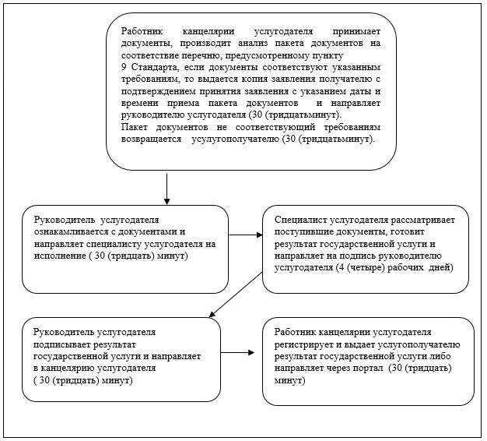
Приложение 2 к регламенту государственной услуги "Выдача разрешения на использование участков под обьекты строительства на землях государственного лесного фонда, где лесные ресурсы предоставлены в долгосрочное лесопользование для оздоровительных, рекреационных, историко-культурных, туристских и спортивных целей; нужд охотничьего хозяйства; побочного лесного пользования"
Справочник бизнес-процессов оказания государственной услуг "Выдача разрешения на использование участков под обьекты строительства на землях государственного лесного фонда, где лесные ресурсы предоставлены в долгосрочное лесопользование для оздоровительных, рекреационных, историко-культурных, туристских и спортивных целей; нужд охотничьего хозяйства; побочного лесного пользования"
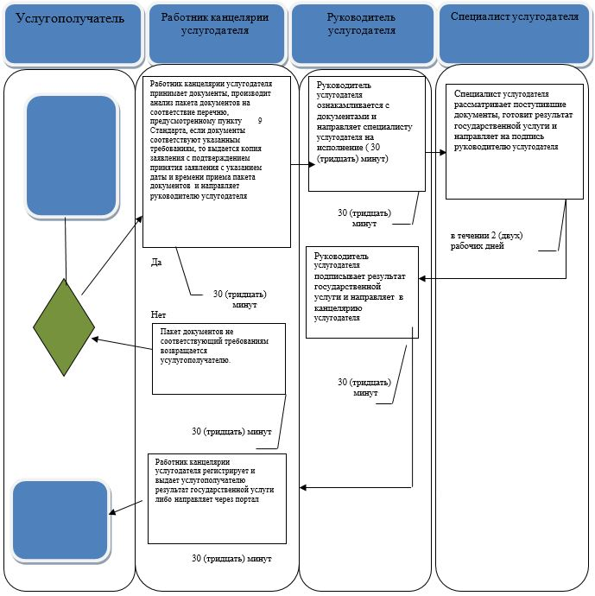

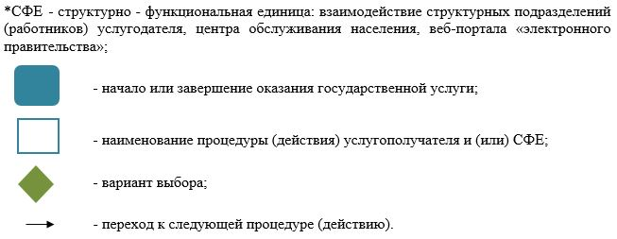

Приложение 3 к регламенту государственной услуги "Выдача разрешения на использование участков под обьекты строительства на землях государственного лесного фонда, где лесные ресурсы предоставлены в долгосрочное лесопользование для оздоровительных, рекреационных, историко-культурных, туристских и спортивных целей; нужд охотничьего хозяйства; побочного лесного пользования"
Диаграмма функционального взаимодействия при оказании государственной услуги через портал

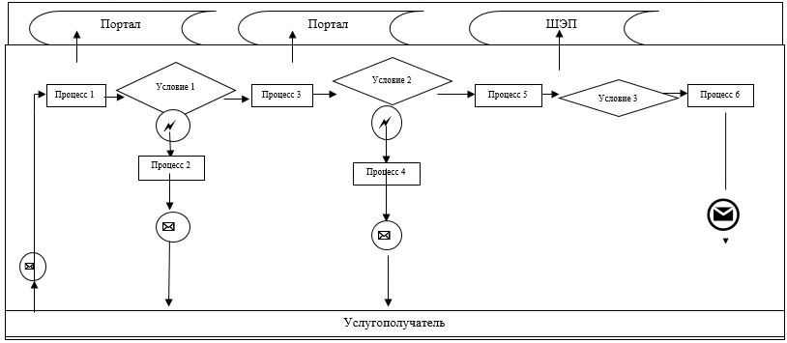

Таблица. Условные обозначения

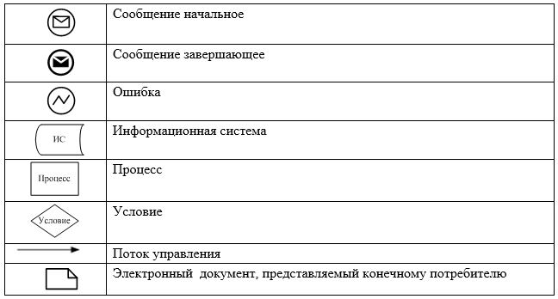

Приложение 3 к постановлению акимата Атырауской области от "26 " июля 2015 года № 194
Утвержден постановлением акимата Атырауской области от "26" июля 2015 года № 194
Регламент государственной услуги
"Государственная регистрация договора долгосрочного лесопользования на участках государственного лесного фонда"
1. Общие положения
1. Государственная услуга "Государственная регистрация договора долгосрочного лесопользования на участках государственного лесного фонда" (далее – государственная услуга) оказывается местным исполнительным органом области – государственным учреждением "Управление природных ресурсов и регулирования природопользования Атырауской области" (далее – услугодатель).
Прием заявления и выдача результата оказания государственной услуги осуществляется через: 1) канцелярию услугодателя 2) веб-портал "электронного правительства" www.egov.kz www.elicense.kz.
2. Форма оказания государственной услуги: электронная (частичноавтоматизированная) или бумажная.
3. Результат оказания государственной услуги – государственная регистрация договора долгосрочного лесопользования на участках государственного лесного фонда.
Форма предоставления результата оказания государственной услуги: электронная.
На портале результат оказания государственной услуги направляется в "личный кабинет" услугополучателя в форме уведомления о государственной регистрации договора долгосрочного лесопользования на участках государственного лесного фонда, подписанного электронной цифровой подписью (далее – ЭЦП) уполномоченного лица услугодателя, с указанием места и даты для предоставления печати на договоре.
В случае обращения услугополучателя за результатом оказания государственной услуги на бумажном носителе, результат оказания государственной услуги оформляется в электронной форме, распечатывается и заверяется печатью и подписью уполномоченного лица услугодателя.
2. Описание порядка действий структурных подразделений (работников) услугодателя в процессе оказания государственной услуги
4. Основанием для начала процедуры (действия) по оказанию государственной услуги является заявление о государственной регистрации договора по форме согласно приложению к Стандарту государственной услуги "Государственная регистрация договора долгосрочного лесопользования на участках государственного лесного фонда", утвержденного приказом Министра сельского хозяйства Республики Казахстан от 6 мая 2015 года № 18-1/415 "Об утверждении стандартов государственных услуг в области лесного хозяйства и особо охраняемых природных территорий" (далее – Стандарт).
5. Содержание каждой процедуры (действия), входящей в состав процесса оказания государственной услуги, длительность его выполнения:
1) работник канцелярии услугодателя принимает документы, производит анализ пакета документов на соответствие перечню, предусмотренному пункту 9 Стандарта, если документы соответствуют указанным требованиям, то выдается копия заявления получателю с подтверждением принятия заявления с указанием даты и времени приема пакета документов и направляет руководителю услугодателя (30 (тридцать) минут);
Пакет документов не соответствующий требованиям возвращается услугополучателю (30 (тридцать) минут).
2) руководитель услугодателя ознакамливается с документами и направляет специалисту услугодателя на исполнение (10 (десять) минут);
3) специалист услугодателя рассматривает поступившие документы, готовит результат государственной услуги и направляет на подпись руководителю услугодателя (4 (четыре) рабочих дней);
4) руководитель услугодателя подписывает результат государственной услуги и направляет в канцелярию услугодателя (10 (десять) минут);
5) работник канцелярии услугодателя регистрирует и выдает услугополучателю результат государственной услуги либо направляет через портал (10 (десять) минут).
3. Описание порядка взаимодействия структурных подразделений (работников) услугодателя в процессе оказания государственной услуги
6. Перечень структурных подразделений (работников) услугодателя, которые участвуют в процессе оказания государственной услуги:
1) работник канцелярии услугодателя;
2) руководитель услугодателя;
3) специалист услугодателя.
7. Описание последовательности процедур (действий) между структурными подразделениями (работниками) с указанием длительности каждой процедуры (действия) приведено в приложении 1 и справочник бизнес-процессов оказания государственной услуги "Государственная регистрация договора долгосрочного лесопользования на участках государственного лесного фонда" в приложении 2 к настоящему Регламенту.
4. Описание порядка взаимодействия с центром обслуживания населения и (или) иными услугодателями, а также порядка использования информационных систем в процессе оказания государственной услуги
8. Пошаговые действия и решения через портал (диаграмма функционального взаимодействия при оказании государственной услуги через портал приведена в приложении 3 к настоящему Регламенту):
1) услугополучатель осуществляет регистрацию на портале с помощью индивидуального идентификационного номера (далее – ИИН) и бизнес – идентификационного номера (далее - БИН) и пароля (осуществляется для незарегистрированных получателей на портале);
2) процесс 1 – ввод услугополучателем ИИН/БИН и пароля (процесс авторизации) на портале для получения государственной услуги;
3) условие 1 – проверка на портале подлинности данных о зарегистрированном услугополучателе через ИИН/БИН и пароль;
4) процесс 2 – формирование порталом сообщения об отказе в авторизации в связи с имеющимися нарушениями в данных услугополучателя;
5) процесс 3 – выбор услугополучателем государственной услуги, указанной в настоящем Регламенте, вывод на экран формы запроса для оказания государственной услуги и заполнение услугополучателем формы (ввод данных) с учетом ее структуры и форматных требований, прикрепление к форме запроса необходимых копий документов в электронном виде, указанные в пункте 9 Стандарта, а также выбор услугополучателем регистрационного свидетельства ЭЦП для удостоверения (подписания) запроса;
6) условие 2 – проверка на портале срока действия регистрационного свидетельства ЭЦП и отсутствия в списке отозванных (аннулированных) регистрационных свидетельств, а также соответствия идентификационных данных (между ИИН/БИН, указанным в запросе, и ИИН/БИН, указанным в регистрационном свидетельстве ЭЦП);
7) процесс 4 – формирование сообщения об отказе в запрашиваемой государственной услуге в связи с не подтверждением подлинности ЭЦП услугополучателя;
8) процесс 5 – удостоверение запроса для оказания государственной услуги посредством ЭЦП услугополучателя и направление электронного документа (запроса) в шлюз "электронного правительства" (далее – ШЭП);
9) условие 3 – проверка (обработка) услугодателем соответствия приложенных услугополучателем документов, указанных в пункте 9 Стандарта и основаниям для оказания государственной услуги;
10) процесс 6 – получение услугополучателем результата государственной услуги (в форме электронного документа), сформированного порталом. Электронный документ формируется с использованием ЭЦП сотрудника услугодателя.
Приложение 1 к регламенту государственной услуги "Государственная регистрация договора долгосрочного лесопользования на участках государственного лесного фонда"
Описание последовательности процедур (действий) между структурными подразделениями (работниками) услугодателя с указанием длительности каждой процедуры (действия)
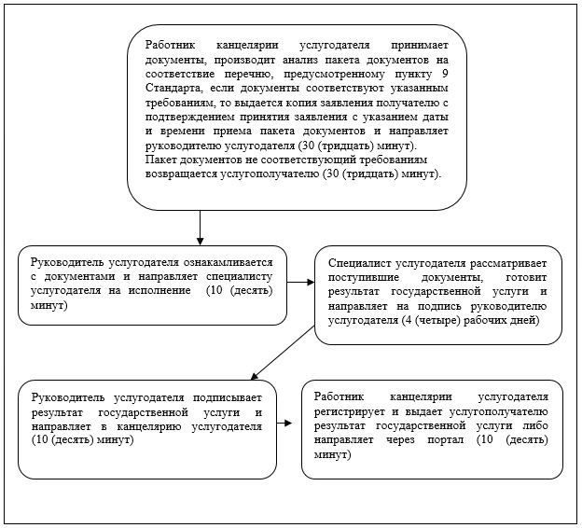
Приложение 2 к регламенту государственной услуги "Государственная регистрация договора долгосрочного лесопользования на участках государственного лесного фонда"
Справочник бизнес-процессов оказания государственной услуги "Государственная регистрация договора долгосрочного лесопользования на участках государственного лесного фонда"

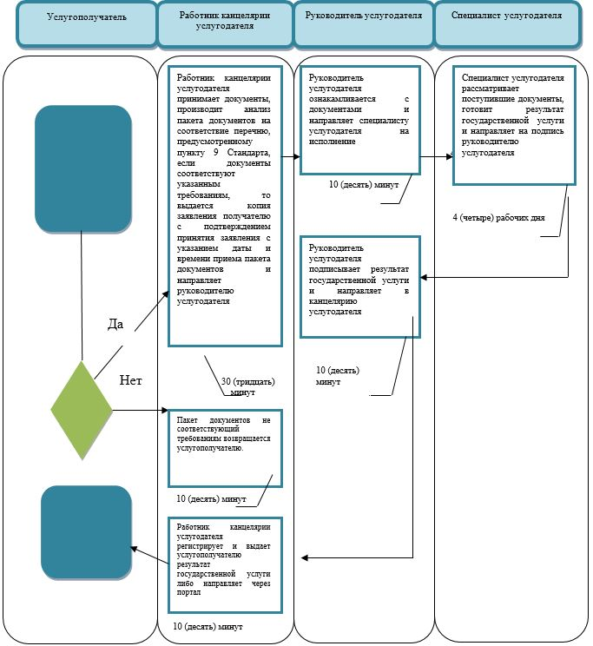

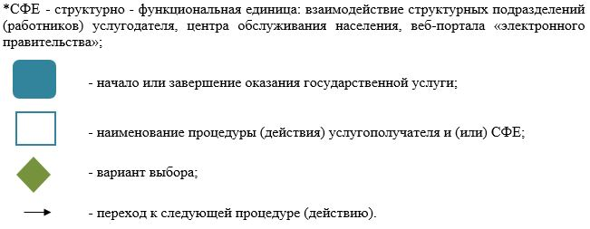
Приложение 3 к регламенту государственной услуги "Государственная регистрация договора долгосрочного лесопользования на участках государственного лесного фонда"
Диаграмма функционального взаимодействия при оказании государственной услуги через портал

Таблица. Условные обозначения

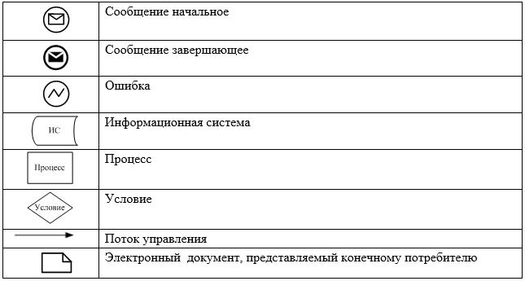

Приложение 4 к постановлению акимата Атырауской области от "26 " июля 2015 года № 194
Утвержден постановлением акимата Атырауской области от "26" июля 2015 года № 194
Регламент государственной услуги
Регламент государственной услуги "Принятие местными исполнительными органами области решения по закреплению охотничьих угодий и рыбохозяйственных водоемов и (или) участков за пользователями животным миром и установлению сервитутов для нужд охотничьего и рыбного хозяйства"
Сноска. Приложение 4 - в редакции постановления акимата Атырауской области от 16.10.2019 № 237 (вводится в действие по истечении десяти календарных дней после дня его первого официального опубликования).
1. Общие положения
1. Государственная услуга "Принятие местными исполнительными органами области решения по закреплению охотничьих угодий и рыбохозяйственных водоемов и (или) участков за пользователями животным миром и установлению сервитутов для нужд охотничьего и рыбного хозяйства" (далее – государственная услуга) оказывается местным исполнительным органами области – государственными учреждениями "Управление природных ресурсов и регулирования природопользования Атырауской области" и "Управление рыбного хозяйства Атырауской области", местными исполнительными органами города Атырау и районов (далее – услугодатель).
Прием заявления и выдача результата оказания государственной услуги осуществляются через Государственную корпорацию "Правительство для граждан" (далее – Государственная корпорация).
2. Форма оказания государственной услуги: бумажная.
3. Результат оказания государственной услуги – копия постановления акимата области по закреплению охотничьих угодий и рыбохозяйственных водоемов и (или) участков за пользователями животным миром и установлению сервитутов для нужд охотничьего и рыбного хозяйства.
Форма предоставления результата оказания государственной услуги: бумажная.
2. Описание порядка действий структурных подразделений (работников) услугодателя в процессе оказания государственной услуги
4. Основанием для начала процедуры (действия) по оказанию государственной услуги является заявление по форме согласно приложению 1 к стандарту государственной услуги "Принятие местными исполнительными органами области решения по закреплению охотничьих угодий и рыбохозяйственных водоемов и (или) участков за пользователями животным миром и установлению сервитутов для нужд охотничьего и рыбного хозяйства", утвержденного приказом Министра сельского хозяйства Республики Казахстан от 30 апреля 2015 года № 18-03/390 "Об утверждении стандартов государственных услуг в области животного мира" (зарегистрированный в Реестре государственной регистрации нормативных правовых актов № 11774) (далее – Стандарт).
5. Содержание каждой процедуры (действия), входящей в состав процесса оказания государственной услуги, длительность его выполнения:
1) работник канцелярии услугодателя регистрирует поступившие из Государственной коорпорации документы и направляет руководителю услугодателя в течение 15 (пятнадцати) минут;
2) руководитель услугодателя ознакамливается с документами и направляет специалисту услугодателя на исполнение в течение 1 (одного) часа;
3) специалист услугодателя рассматривает поступившие документы, готовит результат государственной услуги и направляет на подпись руководителю в течение 4 (четырех) рабочих дней;
4) руководитель услугодателя подписывает результат государственной услуги и направляет в работнику канцелярии услугодателя в течение 30 (тридцати) минут;
5) работник канцелярии услугодателя регистрирует результат государственной услуги и направляет в Государственную корпорацию через курьера в течение 1 (одного) часа.
3. Описание порядка взаимодействия структурных подразделений (работников) услугодателя в процессе оказания государственной услуги
6. Перечень структурных подразделений (работников) услугодателя, которые участвуют в процессе оказания государственной услуги:
1) работник канцелярии услугодателя;
2) руководитель услугодателя;
3) специалист услугодателя.
7.Описание последовательности процедур (действий) между структурными подразделениями (работниками) услугодателя с указанием длительности каждой процедуры (действия) по оказанию государственной услуги приведено в приложении 1 к настоящему Регламенту, справочник бизнес-процессов оказания государственной услуги "Принятие местными исполнительными органами области решения по закреплению охотничьих угодий и рыбохозяйственных водоемов и (или) участков за пользователями животным миром и установлению сервитутов для нужд охотничьего и рыбного хозяйства" в приложении 2 к настоящему Регламенту.
4. Описание порядка взаимодействия с Государственной корпорацией и (или) иными услугодателями, а также порядка использования информационных систем в процессе оказания государственной услуги
8. Пошаговые действия и решения по оказанию государственной услуги (диаграмма функционального взаимодействия при оказании государственной услуги через Государственную корпорацию приведена в приложении 3 к настоящему Регламенту) через Государственную корпорацию:
1) услугополучатель подает необходимые документы работнику Государственной корпорации в операционном зале в порядке "электронной" очереди (в течение 15 (пятнадцати) минут).
При приеме документов через Государственную корпорацию услугополучателю выдается расписка о приеме соответствующих документов.
В случае предоставления услугополучателем неполного пакета документов согласно перечню, предусмотренному пунктом 9 Стандарта работник Государственной корпорации выдает расписку об отказе в приеме заявления по форме согласно приложению 2 к Стандарту;
2) процесс 1 – ввод работником Государственной корпорации в Автоматизированное рабочее место Интегрированной информационной системы Государственной корпорации (далее – АРМ ИИС Государственной корпорации) логина и пароля (процесс авторизации) для оказания государственной услуги (в течении 3 (трех) минут);
3) процесс 2 – выбор работником Государственной корпорации государственной услуги и вывод на экран формы запроса для оказания государственной услуги и ввод работником Государственной корпорации данных услугополучателя, а также данных по доверенности представителя услугополучателя (в течении 4 (четырех) минут);
4) процесс 3 – направление запроса через шлюз "электронного правительства" (далее – ШЭП) в Национальный реестр индивидуальных идентификационных номеров (далее – НР ИИН) о данных услугополучателя, а также в Единую нотариальную информационную систему (далее - ЕНИС) – о данных доверенности представителя услугополучателя (в течении 3 (трех) минут);
5) условие 1 – проверка наличия данных услугополучателя в НР ИИН, данных доверенности в ЕНИС (в течении 3 (трех) минут);
6) процесс 4 – формирование сообщения о невозможности получения данных в связи с отсутствием данных услугополучателя в НР ИИН, данных доверенности в ЕНИС (в течении 3 (трех) минут);
7) процесс 5 - направление электронного документа (запроса услугополучателя) удостоверенного (подписанного) ЭЦП работника Государственной корпорации через ШЭП в Автоматизированное рабочее место шлюза "электронного правительства" (далее – АРМ ШЭП) (в течении 3 (трех) минут);
8) процесс 6 – получение от услугодателя результата государственной услуги (в течении 3 (трех) минут);
9) процесс 7 – выдача услугополучателю результата государственной услуги (в течении 3 (трех) минут). Государственная корпорация обеспечивает хранение результата в течение одного месяца, после чего направляет его услугодателю для дальнейшего хранения.
Приложение 1 к регламенту государственной услуги "Принятие местными исполнительными органами области решения по закреплению охотничьих угодий и рыбохозяйственных водоемов и (или) участков за пользователями животным миром и установлению сервитутов для нужд охотничьего и рыбного хозяйства"
Описание последовательности процедур (действий) между структурными подразделениями (работниками) услугодателя с указанием длительности каждой процедуры (действия)

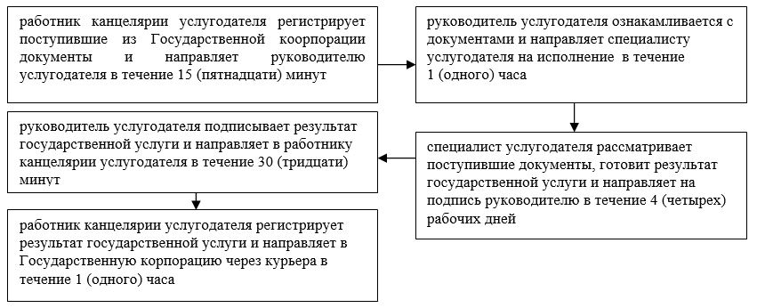

Приложение 2 "Принятие местными исполнительными органами области решения по закреплению охотничьих угодий и рыбохозяйственных водоемов и (или) участков за пользователями животным миром и установлению сервитутов для нужд охотничьего и рыбного хозяйства"
Справочник бизнес-процессов оказания государственной услуги "Принятие местными исполнительными органами области решения по закреплению охотничьих угодий и рыбохозяйственных водоемов и (или) учасков за пользователями животным миром и установлению сервитутов для нужд охотничьего и рыбного хозяйства"

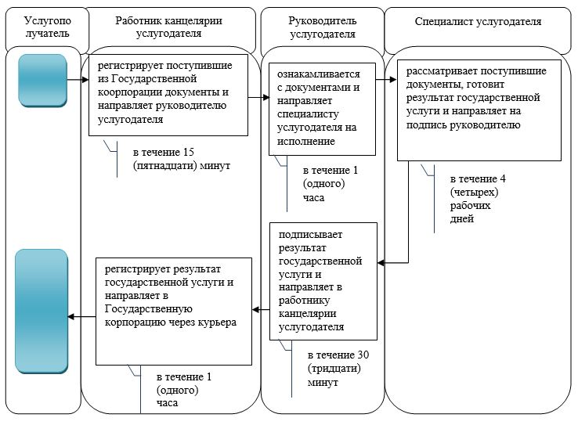

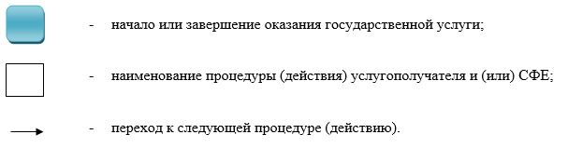

Приложение 3 "Принятие местными исполнительными органами области решения по закреплению охотничьих угодий и рыбохозяйственных водоемов и (или) участков за пользователями животным миром и установлению сервитутов для нужд охотничьего и рыбного хозяйства"
Диаграмма функционального взаимодействия при оказании государственной услуги через Государственную корпорацию

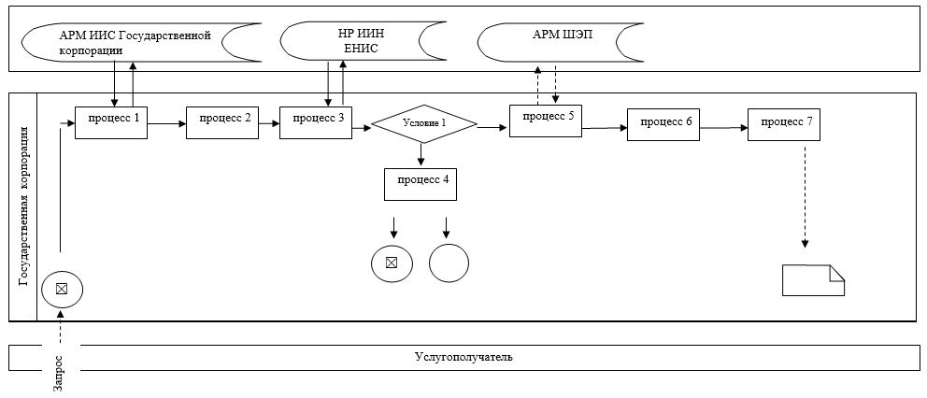

Таблица. Условные обозначения

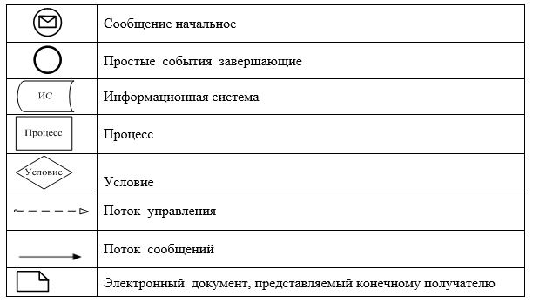

© 2012. РГП на ПХВ «Институт законодательства и правовой информации Республики Казахстан» Министерства юстиции Республики Казахстан

